Методическая разработка
к уроку изобразительного искусства
по теме
«Гжель»

учитель изобразительного искусства
Боброва Татьяна Васильевна

Екатеринбург
2025

Методическая разработка
к уроку изобразительного искусства
по теме
«Гжель»
Цель урока: Обратить внимание детей красоту и своеобразие народного искусства- Гжель, воспитывать любовь к Родине, её традициям и народной культуре.
Планируемые результаты обучения:
Предметные результаты: получат представление о декоративно-прикладном искусстве, истории и традициях промысла; научатся создавать декоративную композицию, выполнять роспись в технике Гжель.
Личностные: эстетически воспринимают окружающий мир, произведения декоративно-прикладного искусства; проявляют интерес к предмету; проявляют способность к художественному познанию мира; выражают в творческой работе свое отношение к красоте декоративной росписи; овладевают способностями оценивать результаты художественно-творческой деятельности, собственной и одноклассников.
Метапредметные: проявляют желание изучать историю искусства общаться с искусством, участвовать в обсуждении содержания и выразительных средств в изобразительном искусстве, активно используют язык изобразительного искусства

Образовательные и учебные задачи:
- познакомить с историей знаменитого русского народного промысла, особенностями декоративной композиции, основными элементами, этапами росписи.
- заложить основы понимания красоты и своеобразия русского народного искусства на основе знакомства с произведениями мастеров Гжели;
- создать декоративную композицию по мотивам росписи Гжель;
Развивающие задачи:
- развитие художественного и эстетического восприятия, расширение опыта общения с произведениями декоративно-прикладного и народного искусства;
- развитие моторики, зрительной памяти, эмоционально-образной сферы.
- развитие опыта художественно-творческой деятельности;
Воспитательные задачи:
- прививать любовь к родине, народному искусству, родной истории, родной природе.
Оборудование:
- бумага, карандаш, кисти, гуашь;
- учебник: «Изобразительное искусство» (авторы Б.М.Неменский);

Тип урока: изучение нового учебного материала и первичное закрепление новых знаний на практике.

Форма урока: комбинированная - образовательное путешествие, практикум.

Вид урока: рисование по образцу и по представлению.

Метод обучения: объяснительно-иллюстративный, практический, творческий;

Формы обучения: коллективная, фронтальная, совместно – индивидуальная.

Универсальные учебные действия:
Регулятивные: Дети создают декоративную композицию по мотивам росписи Гжель, обдумывают последовательность ведения работы, оценивают результат своего

труда и работы одноклассников, учатся правильно использовать живописные и декоративные средства художественной выразительности.

Познавательные: Дети знакомятся с творчеством народных художников, историей промысла; анализируют произведения народного искусства и изучают особенности, приёмы и этапы работы над росписью. В процессе создания творческой работы, юные художники закрепляют навыки работы с беличьей кистью и, умение использовать кистевой мазок, законы декоративной композиции, цвет и колорит; повышают культуру речевого общения, развивают способность к творческому самовыражению.

Личностные: Через общение с искусством дети формируют нравственно-эстетическое отношение к окружающему миру; желание и способность к творческой деятельности.

Коммуникативные: Дети учатся обмениваться мнениями, слушать и слышать одноклассников и учителя, обсуждать результаты художественно-творческой деятельности, радоваться личным творческим успехам и успехам своих товарищей.
План урока
1. Организационный момент.
2. Беседа по теме урока: Постановка и формулировка учебной задачи.
3. Творческое, практическое выполнение задания.
4. Подведение итогов, анализ работ, рефлексия.

Сценарий урока
1. Организационный момент.
Дети готовятся к уроку. Проверка готовности учащихся к уроку.
2. Беседа по теме урока: Постановка и формулировка учебной задачи.
Учитель предлагает вместе сформулировать тему и учебную задачу урока.
Учитель: (Цель урока) В мире изобразительного искусства есть «5 стран»: живопись, графика, декоративно-прикладное искусство и дизайн, скульптура и архитектура.
Как вы думаете, в какой стране мы сегодня побываем?
Сегодня на уроке мы отправимся в страну декоративно-прикладного искусства и побываем в городе народных мастеров. Нам будут помогать волшебные кисточки и краски.
Тема нашего урока «Гжель».
Недалеко от города Москвы находится деревня под названием - Гжель. Когда-то там жили умелые, веселые мастера.
Из глубины веков до наших дней,
Старанием мастеров умелых,
Русь украшает чудо-Гжель
Узором синим в платьях белых.
Весеннее украсят утро
Чудесной гжели нежные букеты,
И легким ветерком как будто,
На нас подует жарким летом.
Порой осенней в ярких красках
Природы милого творенья,
К нам гжель приходит снежной сказкой,
Зимы, предвидя приближение.
Ну а зимой, холодной, вьюжной,
Согреет нас огнем камин,
В котором, жаркий пламень дружит
С узором сине-голубым.
Собрались они однажды и стали думать, как бы им мастерство свое показать, да людей порадовать, край свой прославить. Нашли они глину белую-белую, и стали лепить из нее разную посуду и расписывать ее синей краской различных оттенков.
Почему синяя? Да потому, что мастера любили свой родной край, и считали, что небо у них, как нигде в России синее-синее. Вот и задумали они перенести эту синеву на белый фарфор.
Мастера наносят растительный или бытовой узор на белый фон.
Рисовали на посуде узоры из цветов, капелек, волнистых линий, сеточек.
Но не только посуду изготавливали мастера, но и игрушки, декоративные статуэтки.
Разнообразие форм гжели
Изделия из гжели отличаются не только огромным разнообразием рисунков и оригинальным орнаментом, но и широким выбором форм.
Мир гжели представлен такими предметами, как:
• Чайные пары
• Сервизы
• Вазы для цветов
• Заварочные чайники
• Сахарницы
• Самовары
• Сувениры
Гжель представлена и богатым разнообразием сувениров. Среди них выделяют фигурки животных, героев народных сказок, снеговиков, рыб, матрешек и т. д. Некоторые из изделий посвящены представителям различных профессий, сделаны в виде первого листка календаря, или имеют форму колокола.
Способ изготовления изделий промысла гжель
Создание изделий под гжель требует от мастера необыкновенной четкости, кропотливости и невероятного полета фантазии.
Весь процесс изготовления можно условно разделить на пять этапов. К ним относятся:
• Создание заготовки
• Подготовка к росписи и первый обжиг
• Контроль и отбраковка изделий
• Роспись
• Второй обжиг
Процесс заготовки представляет собой создание из глины формы под фарфор или майолику по эскизам художника. Делается такая заготовка на гончарном круге, но не руками, а специальными щипцами. После того, как форма из гипса готова, в нее заливается жидкая фарфоровая масса, которая постепенно застывает. Гипс хорошо впитывает влагу, поэтому фарфор быстро застывает.
Особенности росписи под гжель
Неповторимость, изящество и невероятную красоту изделиям из гжели придают особенности их росписи. К ним можно отнести:
• Белоснежный фон
• Насыщенно-синий рисунок
• Глазурирование поверхности
• Многообразный и сложный растительный орнамент
• Ручную работу
Применение всего двух цветов и неповторимость образов позволяют создавать уникальные шедевры народного творчества, поэтому, двух одинаковых изделий из гжели не существует.
Узор будущего изделия вначале тщательно продумывается, а только после этого, наносится на фарфоровую поверхность. Древние мастера наносили рисунок сразу, без предварительного эскиза. Свое вдохновение они черпали у природы или в картинах народной жизни. Роспись производится раствором окиси кобальта, который после обжига приобретает насыщенно-синий цвет. Его наносят специальными беличьими кисточками.
Существует еще одна разновидность росписи в стиле «гжель», которую называют майоликой. Ее особенность состоит в том, что на белоснежную поверхность наносят не один цвет, а целых пять.
Много веков назад мастера гжели старались отобразить в своем искусстве свое видение окружающего мира, картины городской и сельской жизни, необъяснимые природные явление, свои мысли и фантазии. Основываясь на этом, общую стилистику росписи можно разделить на три основных группы:
•Орнаментальная
•Растительная
• Сюжетная
Орнаментальный узор оригинален, необычен и в нем можно проследить определенную ассоциацию. Самыми распространёнными орнаментальными узорами являются: капли, усики, травинки, жемчужины, гребенки. Кроме того, по бортику и по кайме традиционно наносится узор «шашечки», который представляет собой цепочку из синих квадратиков.
Растительный рисунок считается классическим для гжели. Он, как правило, достаточно стилизован, но всегда можно отличить одно растение от другого. Чаще всего мастера изображают на изделии из гжели ягоды, травинки, черенки, цветы. Гирлянды из ягод на фарфоре могут легко переплетаться с колосьями пшеницы или буйством цветочных узоров. При этом, ягоды крыжовника легко можно отличить от смородины.
Часто орнаментальная роспись комбинируется с растительным узором.
Сюжетный рисунок появился одним из первых. Он представлял собой картины из жизни, окружавшей мастера. Это могли быть красивые пейзажи, веселые ярмарки, катание на санях, красочные явления природы.
Современные мастера гжели
Благодаря творческому наследию, которое оставили древние мастера гжели, их современные последователи смогли не только возродить этот великий народный промысел, но и внести в него ноты современного искусства, особенности быта и своеобразие взглядов настоящего времени. В конце 19 века стала набирать популярность современная гжель, однако, расписывали в основном простые фигуры и рисунок был не столь затейливым, как у древних мастеров. Постепенно, стали осваивать фарфоровую скульптуру и декоративные вазы, к традиционному гжельскому рисунку добавляли новые оригинальные виды.
Гжель была и остается непревзойдённым символом огромной творческой фантазии и высочайшего мастерства русского народа. Этот промысел является своеобразной книгой истории, которая бережно хранит в себе отпечаток времени, в которое он был создан, погружает в мир, полный невероятных чудес и неповторимых красок, рассказывает о том, как жили наши предки. Однако, популярность гжели заключается и в том, что она способна отображать и картины современности, помогаю людям взглянуть на себя со стороны, увидеть насколько красив и удивителен окружающий мир.
3.Практическая работа - роспись.
Создание композиции в технике Гжель
Сейчас, мы с вами познакомимся с основными элементами гжельской росписи. И попробуем их изобразить.
- Для начала рассмотрим самые простые элементы гжельских узоров - точки, штрихи и линии.
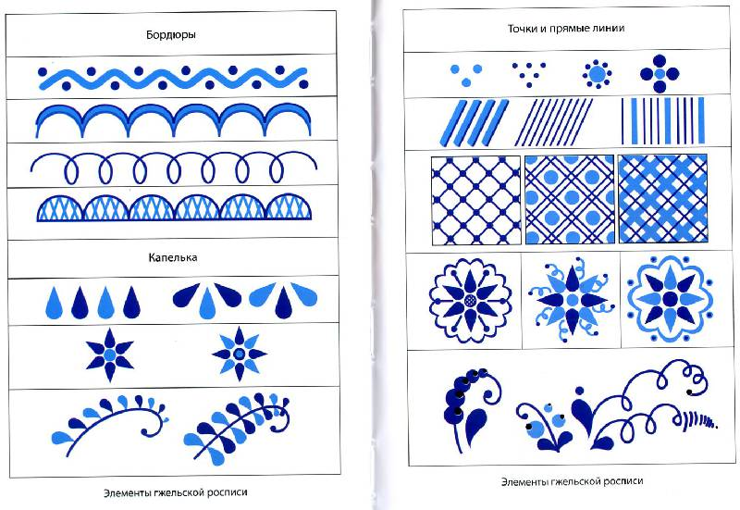
Давайте попробуем их изобразить. Линии и штрихи должны быть тоненькими, рисуем кончиком кисти.

- Бордюры - простейшие орнаменты.
Пробуем. Можете смешивать белую и синюю краски, получаю новые оттенки. Чтобы дужки получились красивые и аккуратные, мы также рисуем кончиком кисти, не давим на нее.
- Капельки, и составные из них узоры: приближаемся к флористическим мотивам (цветы, растения). Капельками хорошо изображать лепесточки, листочки и веточки. Делаем капельки - примакиванием кисти.
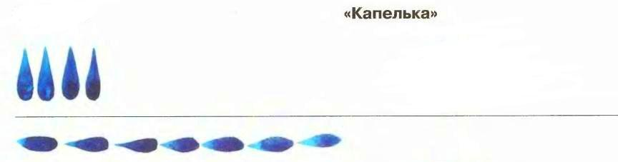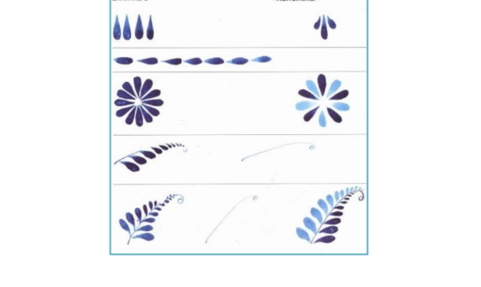
- Мазок с тенью - или "мазок на одну сторону". Особенность такого мазка - в том, что след после кисти остается в плавным переходе цвета - от темного к светлому.

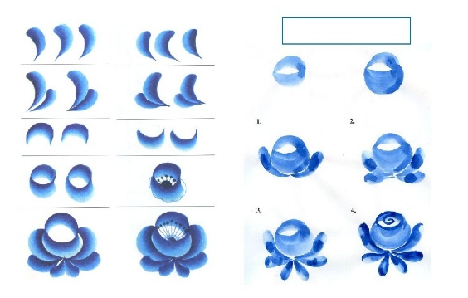
Секрет этого мазка: правильное распределение краски на кисти - с одного края ее должно быть больше (с этого края и подучится более темный оттенок). Кисть должна быть широкой.
Самостоятельная творческая работа
Я вам выдаю листы, на которых изображен круг. Представьте, что это тарелочка. Вам необходимо проявить всю свою фантазию и расписать тарелочку в стиле Гжель.
На работу вам дается 20 минут.
4. Подведение итогов урока. Рефлексия.
1. Выставка работ учащихся и их обсуждение.
Анализ и обсуждение рисунков; высказывания учащихся о творческих успехах и неудачах.
2. Обобщение. Вопросы.
- Какое значение имеет для нас народное искусство? (Помогает понять историю, культуру и традиции нашей Родины.)
- Чему мы учились сегодня на уроке? (Работать в технике росписи Гжель.)
- Что нового мы узнали? (особенности декоративной композиции в Гжели росписи; основные этапы работы над композицией
- Что было легко и что было трудно?
5. Уборка рабочего места

